Эффекты тяжести при линейном передвижении группы прилагательного в русском языке: корпусное исследование

Анисимова Александра Геннадьевна

студентка МГУ им. М. В. Ломоносова, Москва, РФ

**Введение.** В работе рассматривается один из факторов, влияющих на передвижение группы прилагательного (AP) в русском языке. Изучается положение тяжелой группы прилагательного относительно существительного. Под тяжелой составляющей понимается сочинение нескольких прилагательных (1b) или наличие зависимых у вершины (1a).

1. а. *Арбитр показал нам семь желтых карточек, [совершенно в этом случае необязательных]AP.*

b. *Элла Памфилова себя показала как [очень порядочный и душевный]AP человек.* [RuConst]

**Проблема.** Существует предположение, что смещение тяжелых составляющих вправо характерно для языков, где вершина обычно стоит в начале группы (‘head-initial’), а влево для тех, где она в конце (‘head-final’) [Hawkins 1998]. Опираясь на описание русского языка в этих терминах [Polinsky 2012], мы предположили смещение таких составляющих вправо. Отдельно рассмотрен вопрос о влиянии на тяжелый сдвиг грамматической структуры составляющей. Мы предположили, что направление перемещений будет согласовываться с направлением ветвления в ней.

**Результаты.** По корпусу RuConst [Гращенков 2024] были собраны примеры тяжелых групп прилагательного с зависимыми и сочиненных групп.

Гипотеза о смещении всех тяжелых составляющих вправо подтвердилась частично. Значимо часто вправо от определяемого слова смещаются составляющие с ветвлением вправо, а группы с сочинением и левым ветвлением остаются слева (χ2(2) = 603.404, p<0,001). (Рис. 1-2):

*Рис. 1 Рис. 2*

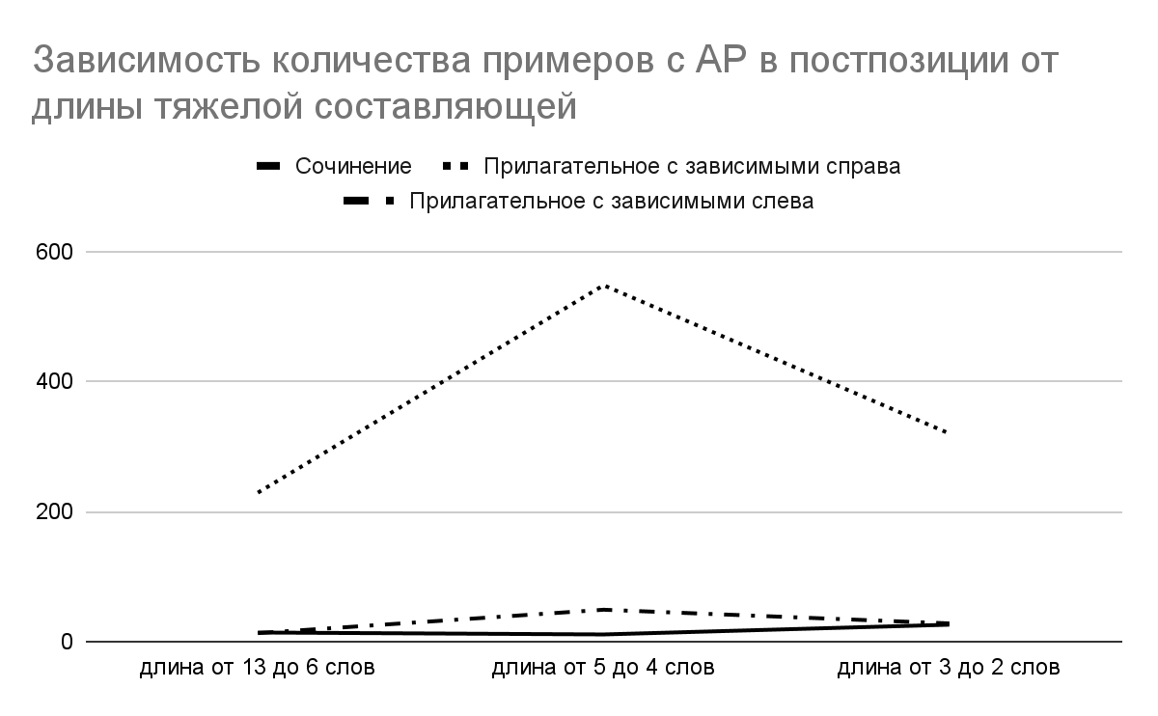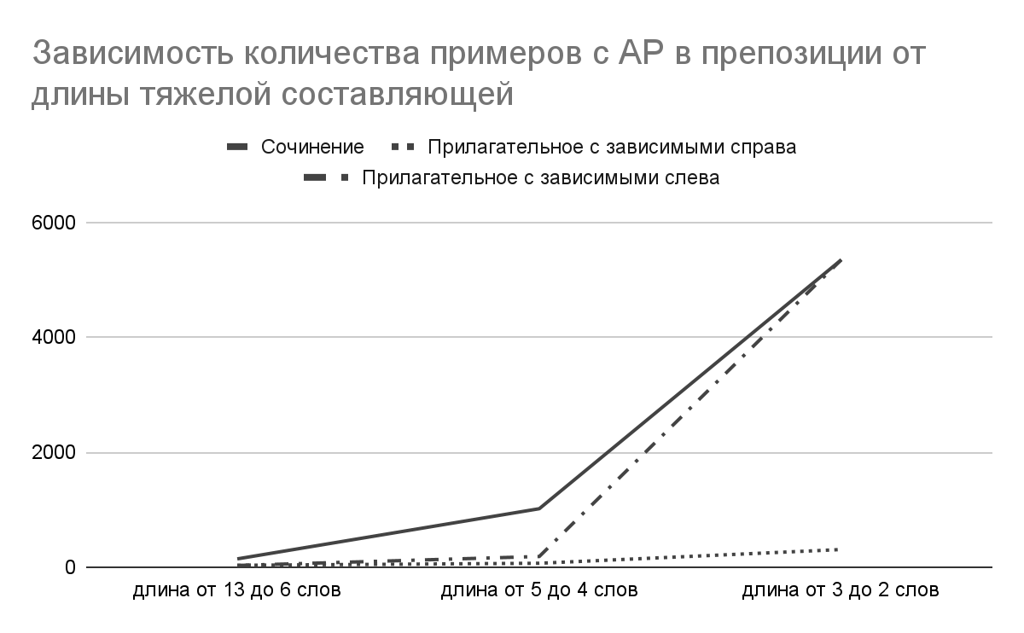

Грамматическая структура влияет на позицию AP. Зависимые справа от прилагательного приводят к перемещению направо (χ2(1) = 164.592, p<0,001).

Результаты можно интерпретировать как аргумент против иерархической структуры сочиненной группы (2). Если группа сочинения устроена иерархически, ее синтаксическое поведение не должно отличаться от поведения групп с правым ветвлением. Однако это не так, что позволяет предположить плоскую структуру (3).

1. [Гращенков 2024] (3) [Гращенков 2024]

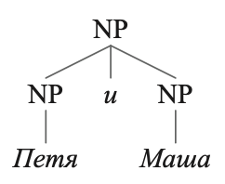

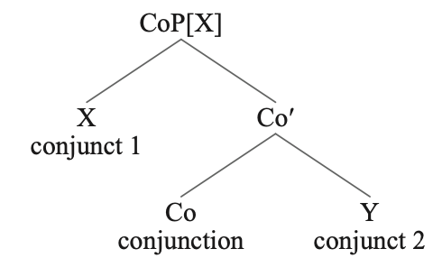

Литература

1. Polinsky, M. Headedness, again UCLA Working Papers in Linguistics, Theories of Everything Volume 17: 348-359, 2012.
2. Progovac, L. STRUCTURE FOR COORDINATION Part I, II Glot International, Volume 3, Issue 7, 1998.
3. Hawkins, J. A. A performance theory of order and constituency. Cambridge, 1998.
4. Гращенков П. В. Вариативное согласование и структура сочиненной составляющей. Вопросы языкознания, 2024, №3, С: 7–30.
5. Гращенков П. В.  RuConst: синтаксический корпус русского языка с разметкой по непосредственным составляющим// Вестник Московского университета. Серия 9. Филология. 2024. №3, С: 94-112.

Гращенков Павел Валерьевич. "RUCONST: СИНТАКСИЧЕСКИЙ КОРПУС РУССКОГО ЯЗЫКА С РАЗМЕТК